Manual Usuario

Inicio de sesión

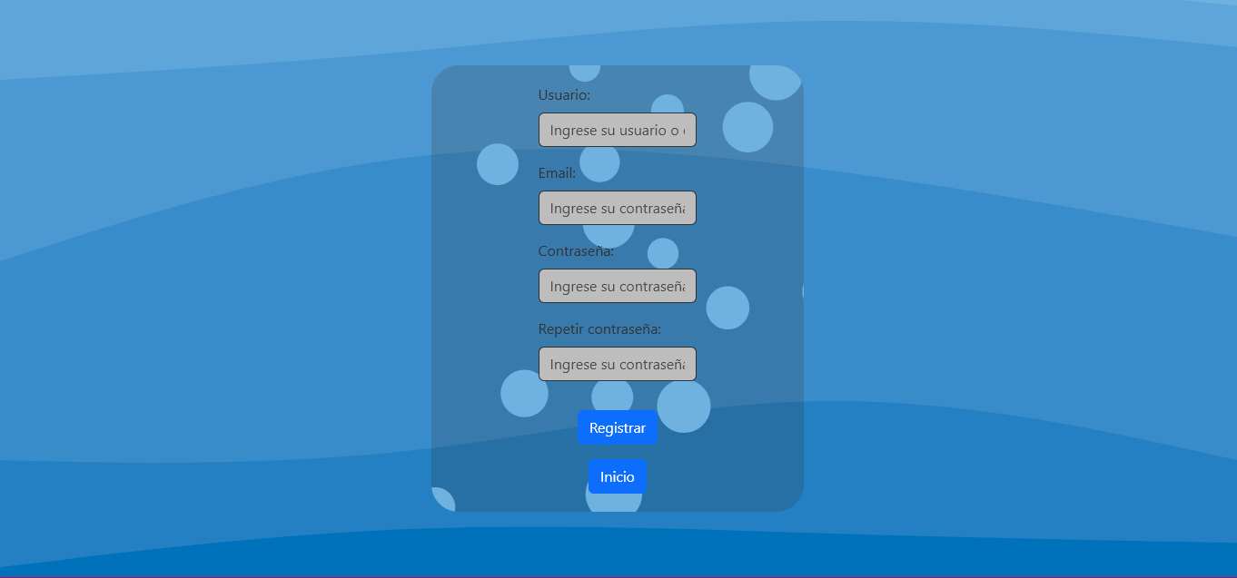

Para iniciar sesión, puedes crear una cuenta en la sección de registro si aún no tienes una. Una vez registrado, puedes usar tus credenciales para acceder a tu cuenta. Este proceso garantiza que cada usuario tenga una identificación única en el sistema. Si ya tienes una cuenta, simplemente ingresa tu nombre de usuario y contraseña en la pantalla de inicio de sesión para acceder a tus funciones y personalizaciones. En el caso de no contar con una cuenta, la sección de registro te guiará a través del proceso de creación, asegurándote una experiencia de usuario fluida y segura.

Inicio

En la pantalla de inicio del usuario, se le proporciona la capacidad de visualizar el mapa de la región de Pasca, mostrando todos los puntos que han sido registrados hasta el momento. En caso de que no se hayan registrado puntos, el mapa permanecerá sin marcas. Esta funcionalidad ofrece a los usuarios una representación gráfica y geográfica de la información acumulada, brindando una experiencia visual intuitiva y útil al mostrar la distribución de los puntos registrados en la región de Pasca.

Cuando el usuario hace clic sobre un punto específico en el mapa, se despliega una ventana informativa que proporciona detalles sobre la ubicación exacta de ese punto. Además, se facilita la información de contacto del propietario del grupo asociado al punto seleccionado. Esta función permite a los usuarios acceder de manera rápida y precisa a datos relevantes, mejorando la experiencia de usuario al proporcionar información detallada sobre la ubicación específica y los detalles de contacto necesarios para cualquier interacción o consulta adicional.

Sugerencias

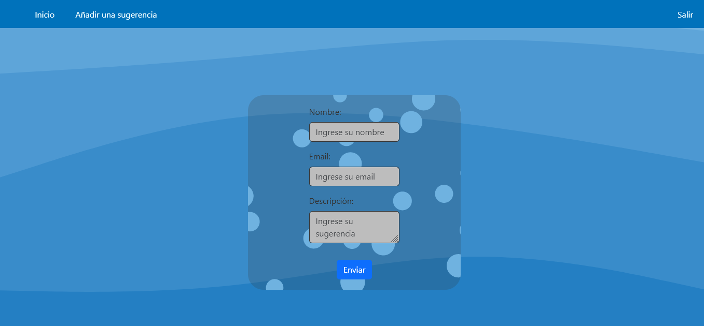

En la sección de "Añadir Sugerencia", los usuarios tienen la posibilidad de registrar sus sugerencias y/o quejas, con el propósito de que dichas aportaciones sean visibles para los administradores. Esta función permite a los usuarios expresar sus comentarios, ideas o inquietudes de manera directa, proporcionando un canal eficaz para la comunicación entre la comunidad de usuarios y el equipo administrativo. La inclusión de esta opción promueve la participación activa de los usuarios en la mejora continua del servicio, facilitando a los administradores la identificación y atención de las necesidades y expectativas de la comunidad.